Информация
о поведенных мероприятиях по плану Месячника, посвященного Международному дню родных языков
(21.01.2021-21.02.2021)
Отчет на 01.02.2021 – 06.02.2021
Школы | Дата проведения | Название мероприятия | Место  проведения | Ответственный | Охват | Информация и фото/видео размещены: ССЫЛКА на сайт | СМИ
МБОУ «СОШ пос.Новый» | 04.02.2021 | Литературный вечер "Тукаевский район: история, факты, люди" | ДК «Дуслык» | Мавзютова Р.Г. | 160 | 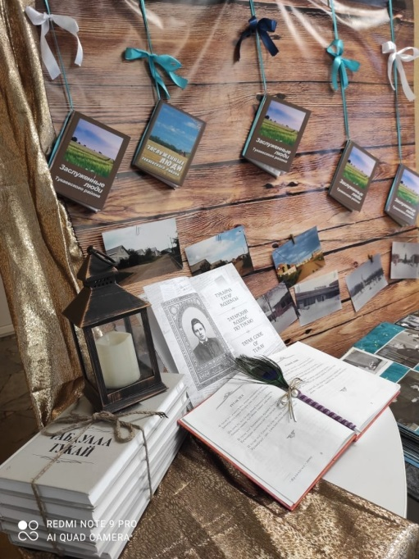  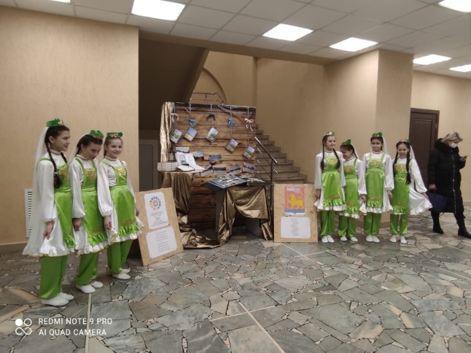  https://www.instagram.com/p/CKk--3aBHnn/?igshid=wpyvj9wj2klr
МБОУ «СОШ пос.Новый» | 01.02.2021 | Интеллектуальная игра «Самый умный» - «Иң белемле” | класс | Альмухамедова С.М.. | 287 | 